淮河入海水道工程简介

淮河入海水道工程，西起洪泽湖二河闸，东至滨海县扁担港注入黄海，与苏北灌溉总渠平行，居其北侧。工程全长163.5公里，河道宽750米，深约4.5米，贯穿江苏省淮安市的清江浦区、淮安区和盐城市的阜宁县、滨海县，并分别在淮安区境内与京杭大运河、在滨海县境内与通榆河立体交叉。
工程于1998年10月28日试挖，1999年10月全面动工，2003年6月28日全线通水，2006年10月21日通过国家水利部和江苏省人民政府组织的竣工验收，2003年、2007年工程两次经受行洪考验，其中，2003年安全行洪33天，泄流44亿m3；2007年泄洪22天，泄流34.2亿m3，充分发挥工程防洪减灾效益。淮河入海水道近期工程开挖南北偏泓行洪河道，填筑南北两岸防洪大堤，沿线设二河、淮安、滨海、海口四大枢纽和淮阜控制工程，同时建设29座穿堤建筑物、7座跨河桥梁、以及渠北排灌影响处理工程，工程总投资41.17亿元。淮河入海水道工程及沿线水利工程如附图1-6所示。
淮河入海水道自二河闸起向下3.5公里处穿二河东堤设二河新闸，沿苏北灌溉总渠北侧挖河筑堤与总渠两河三堤并行入海，入海水道北堤为一级堤防，入海水道南堤为二级堤防。河底宽210至324米，外堤脚距750米。近期工程先挖南北两泓，筑堤结合渠北排涝，借助滩地行洪。入海水道完成后，其主要作用是与现有入江水道、灌溉总渠、分淮入沂等工程共同分泄洪泽湖以上淮河流域15.8万平方公里的来水；并兼顾渠北地区1710平方公里因总渠和废黄河两条高水行洪河道，使该地区排除非自然因素涝水。
淮河入海水道工程是江苏省规模最大的单项水利工程、江苏省建设速度和整体发挥效益最快的大型水利工程、江苏省最大的水利环保生态工程、江苏省最早全面推行“三制”的大型公益型水利工程、亚洲最大的河道立交工程、筑堤难度最大的单项水利工程、江苏省土方施工机械化程度最高的水利工程、江苏省有史以来单项水利工程获奖最多。
2004年，淮河入海水道淮安水利枢纽被评为国家水利风景区。淮河入海水道工程2006年获中国建筑工程鲁班奖；2007年分获中国水利优质工程大禹奖、中国土木工程詹天佑奖；2008年获全国优秀工程设计金奖，淮安水利枢纽被命名为省爱国主义教育基地；2009年获新中国成立60周年一百项经典暨精品工程奖；2010年淮河入海水道大运河立交图片入选“新中国治淮60周年纪念邮票”；2012年，省淮河入海水道工程管理处获评国家级水利工程管理单位；2017年，大运河立交入选“江苏最美水地标”；2018年，管理处创成省级水利安全生产标准化单位；2019年，大运河立交被评为“江苏最美运河地标”；2016-2018年度，管理处获江苏省文明单位称号。

附图1：淮河入海水道河道工程
2003年淮河入海水道行洪场景
附图2：淮河入海水道二河枢纽
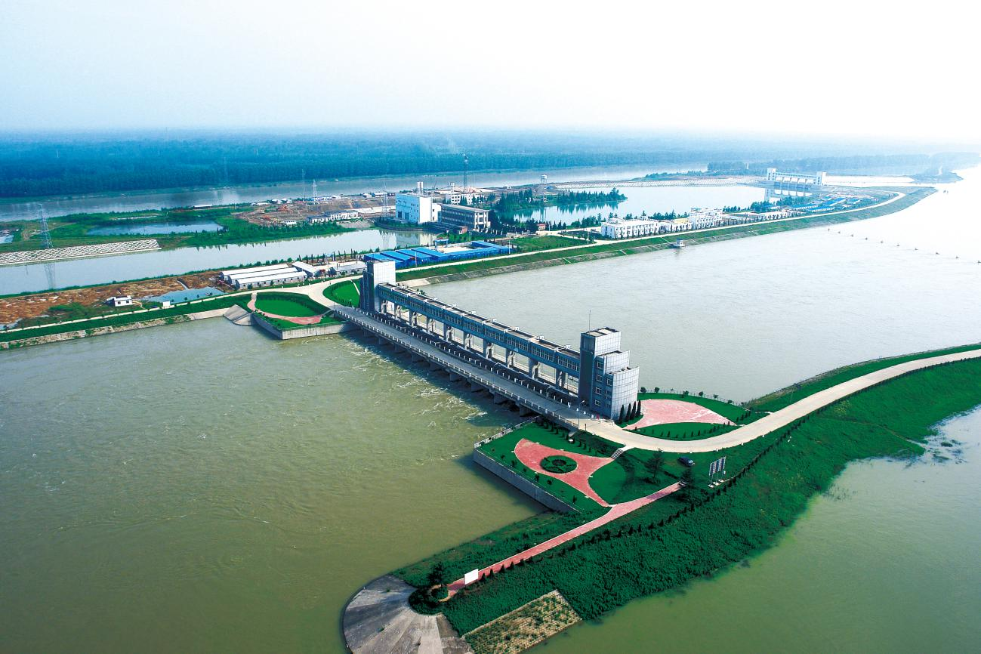
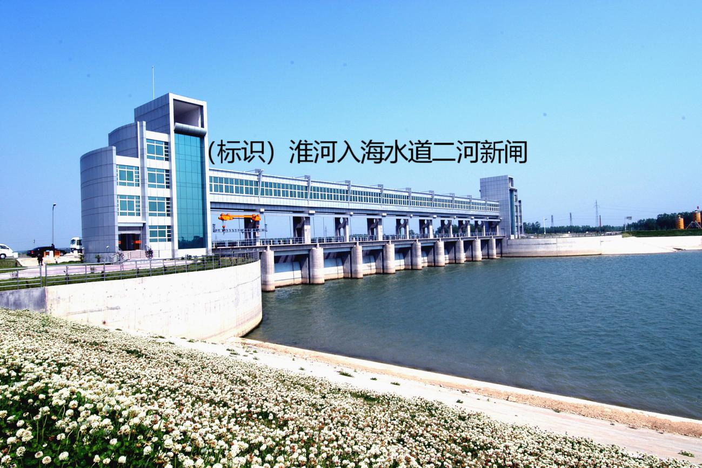
附图3：淮河入海水道淮安枢纽
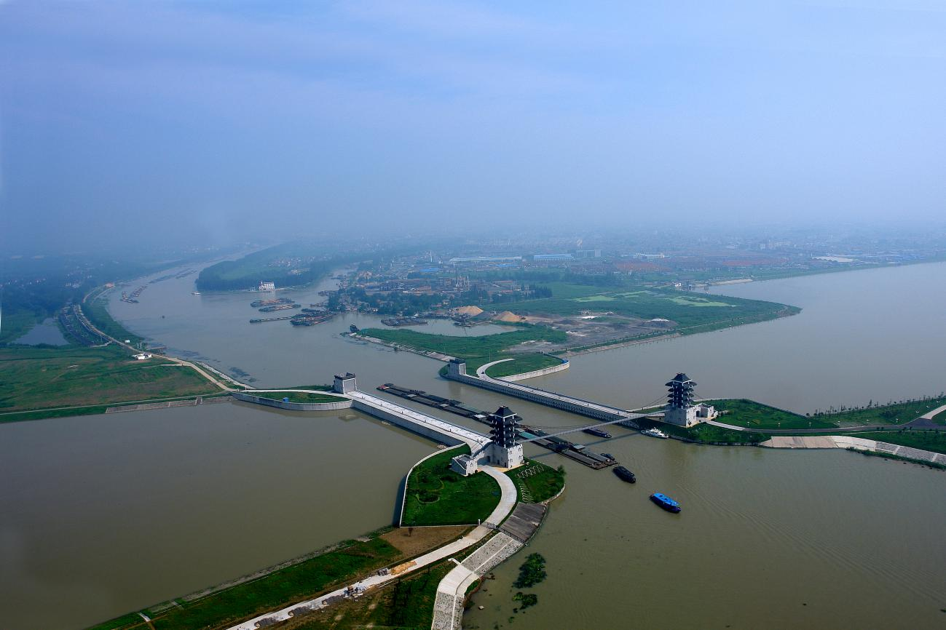
淮河入海水道与京杭大运河交汇处

附图4：淮河入海水道淮阜枢纽
入海水道淮阜控制工程

附图5：淮河入海水道滨海枢纽
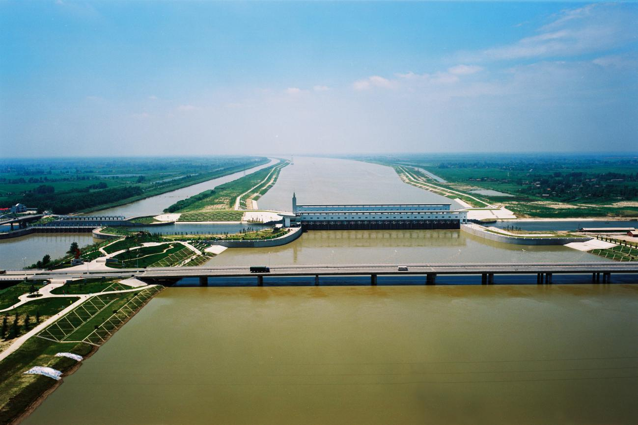
淮河入海水道与通榆河交汇处

附图6 ：淮河入海水道海口南、北闸
淮河入海水道由此入海
